|  |  |  |  |
| --- | --- | --- | --- |
| **COLEGIO PSICOPEDAGÓGICO EL ARTE DEL SABER – GUÍA DE TRABAJO** | | | |
| **ASIGNATURA: BIOLOGÍA** | **GRADO:**  **PRIMERO** | **PERIODO:**  **CUARTO** | **FECHA:**  **09-11-2020** |

**TEMA: EXPERIMENTACIÓN.**

**Fecha límite de entrega: SIN FECHA**

**¡PARA NUESTRA SIGUIENTE CLASE REALIZAREMOS UNA ACTIVIDAD LÚDICA Y UN EXPERIMENTO MUY DIVERTIDO PARA QUE PARTICIPES!**

**PARA LA ACTIVIDAD LÚDICA NECESITAREMOS:**

* **Un octavo de cartulina blanca.**
* **Crayolas de colores.**
* **Tempera negra y pincel**
* **Esfero sin tinta o punzón o palillo o palo de naranjo o palo de pincho.**

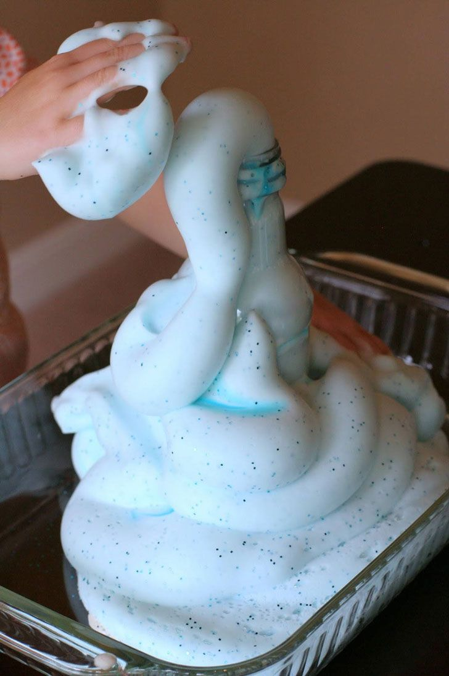

**PARA EL EXPERIMENTO NECESITAREMOS:**

* **1 tarro de agua oxigenada.**
* **Una cucharada aproximada de jabón líquido para mano o loza.**
* **Una botella plástica de 1 L o personal sin tapa.**
* **2 sobres de levadura.**
* **Un vaso**
* **Agua tibia**
* **1 colorante líquido para alimento (como los que hemos ya utilizado)**
* **1 bandeja para derrames o taza grande de cocina.**
* **1 embudo si tenemos.**